


Semaine du 23 au 27 Octobre 2017


Lundi 23 Octobre 2017
Salade verte
Boulette de veau
Riz cantonnais
Fromage
Glace
Mardi 24 Octobre 2017
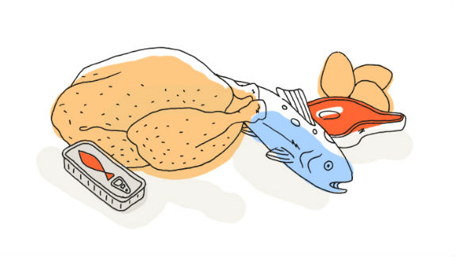
Quiche
Tomate farcies

Saint Paulin
Fruits de saison

Mercredi 25 Octobre 2017
Céleri
Poisson pané
Blé
Flan pâtissier
Fruits de saison
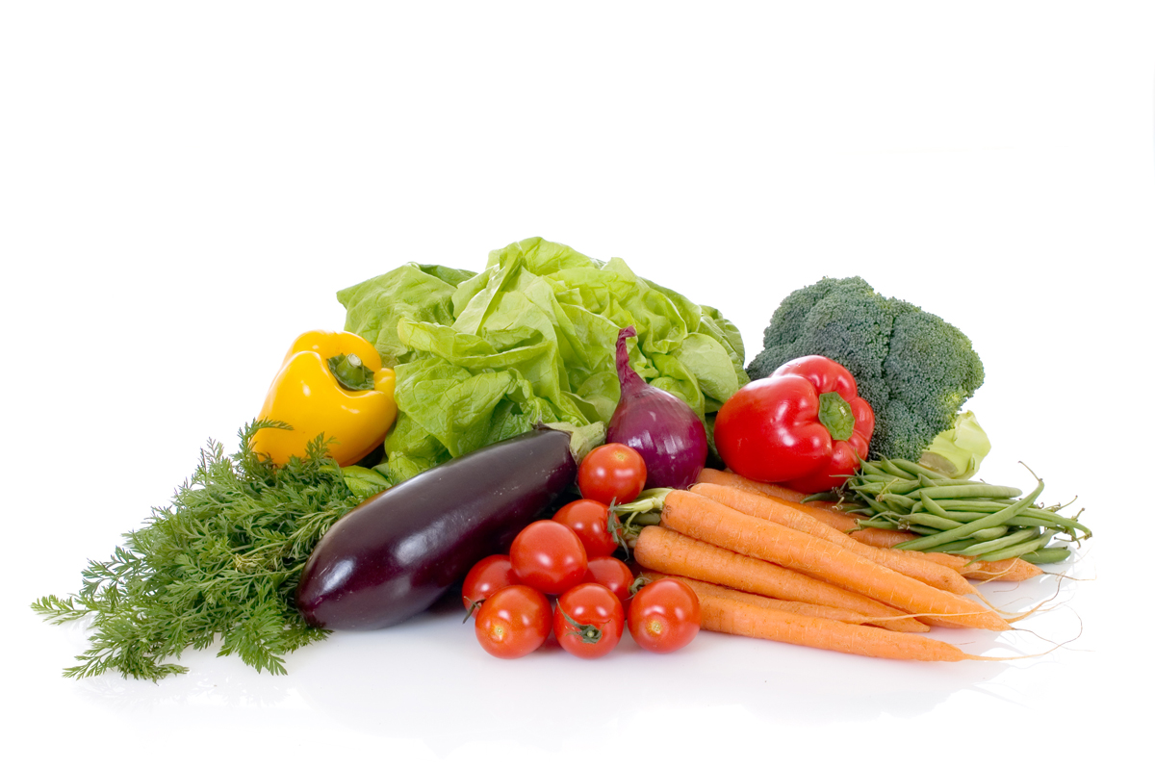
Jeudi 26 Octobre 2017
Rillettes de thon
Saucisses
Tomates à la provençale
Fromage blanc
Salade de fruits frais
Vendredi 27 Octobre 2017
Carottes râpées
Bon Appétit !!!
Gibelette de porc
Quinoa
Yaourt nature
Tartelette aux fruits

La Mairie se réserve le droit de modifier les menus en cas d’imprévu.
La viande de bœuf servie cette semaine est d’origine française

